Números complejos, iteraciones y fractales.
Cuando se explica el tema de los números complejos, las caras de los alumnos muestran que algo que para ellos estaba claro, como era la no existencia de raíces cuadradas de números negativos, se cae "a modo de castillo de naipes", porque aparecen unos números extraños, que nunca antes habían escuchado y que en principio están totalmente alejados del sentido común y de algo que ellos pueden tocar o ver en su día a día. De hecho nada parece más apartado de la realidad que “inventar” un número, llamado“ i ”, que es la raíz cuadrada de -1. En un mundo imaginario, ese número sería de tal forma que podríamos construir con él un cuadrado de superficie negativa e igual a -1.
La historia de dar cierto sentido a estos números comienza con la resolución de ecuaciones y termina como otras tantas cosas en matemáticas, con uno de los matemáticos más importantes de la historia, como fue Gauss.
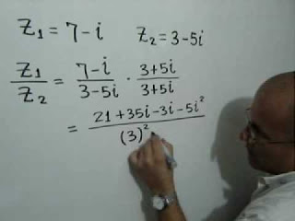
Como curiosidad, el número i, junto con los números trascendentes PI (relación entre la longitud de la circunferencia y su diámetro) y el e (base de los logaritmos naturales o neperianos), aparece en la más bella expresión matemática que existe, la ecuación de Euler. Esta expresión que liga a tres de los números más importantes de las matemáticas también es un ejemplo de la rica conexión entre los números, sus propiedades y la realidad física de todo orden.

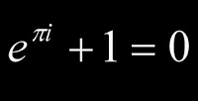
¿Y para que sirven los números complejos?
Se utilizan para resolver problemas en diversos campos: en matemáticas, en electromagnetismo, en movimiento ondulatorio…los cosmólogos que desarrollan la teoria del Big Bang sobre el origen del universo, trabajan la magnitud tiempo a partir de estos números. Los números complejos también juegan un papel esencial en la mecánica cuántica. Pero es que además también sirven para construir los fractales y que tienen una conexión directa, por ejemplo, con la medicina ya que se usa la dimensión fractal para diagnosticar ciertas enfermedades de los huesos.
En fin, que lo que en principio estaba alejado de la realidad, y era algo extraño, sin ningún uso, o como mucho limitado a la distracción de esos "locos matemáticos", ha terminado, como otras tantas veces por ser algo importante, y de hecho esencial para ampliar el conocimiento en otros aspectos de la ciencia. Una vez más las matemáticas al servicio de la ciencia.
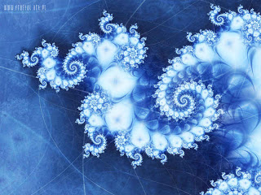
Pero... ¿Es necesario comprender los números complejos para disfrutar de los fractales?
La verdad es que no, porque el gozo visual que sentimos al observar ciertos fractales surge en nuestra mente aún sin saber las 4 reglas elementales del cálculo, pero para entender el porqué de esa belleza, lo que se esconde en su interior y los secretos que nos aguardan al sumergirnos en ella necesitamos recurrir a los números complejos, pues los fractales son "hijos" de los complejos, viven, existen y se comprenden sólo gracias a estos números tan especiales.

Según la RAE un fractal es una figura plana o espacial compuesta de infinitos elementos, que tiene la propiedad de que su aspecto y distribución estadística no cambian cualquiera que sea la escala con que se observe.

Los fractales poseen unas características determinantes:
- Es demasiado irregular para ser descrito en términos geométricos tradicionales.
- Posee detalle a cualquier escala de observación.
- Es autosimilar (exacta, aproximada o estadísticamente).
- Se define mediante un simple algoritmo recursivo (Iteración)
La característica que fue decisiva para llamarlos fractales es su dimensión fraccionaria. No tienen dimensión uno, dos o tres como la mayoría de los objetos a los cuales estamos acostumbrados. Los fractales tienen usualmente una dimensión que no es entera, ni uno ni dos, pero muchas veces entre ellos.
De hecho, la noción de dimensión fractal (fraccional) provee una manera de medir lo rugosa es una curva. Normalmente consideramos que los puntos tienen dimensión 0, las líneas 1, las superficies 2 y los volúmenes 3. Sin embargo, una curva rugosa que recorre una superficie puede ser tan rugosa que casi llene la superficie en la que se encuentra. Superficies como el follaje de una árbol o el interior de un pulmón pueden efectivamente ser tridimensionales. Podemos, entonces, pensar de la rugosidad como un incremento en la dimensión: una curva rugosa tiene una dimensión entre 1 y 2, y una superficie rugosa la tiene entre 2 y 3.
Existen muchas estructuras matemáticas que son fractales, como por ejemplo, el triángulo de Sierspinski, la curva de Koch y la esponja de Menger.
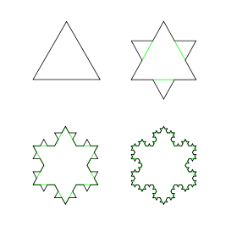
Curva de Koch

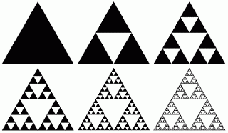
Triángulo de Sierpinski
Pero los fractales más famosos son el conjunto de Mandelbrot y los conjuntos de Julia, que se obtienen iterando una simple expresión compleja hasta el infinito y comprobando que tiene límite la sucesión creada. Dependiendo de la rapidez de convergencia de la serie aparecen unos puntos u otros.
Los procesos iterativos tienen una gran importancia en matemáticas, así que próximamente le dedicaremos una entrada, mientras tanto, puedes leer lo que se dice sobre ellos en wikipedia y las siguientes transparencias (Ojo la iteración de Mandelbrot es z al cuadrado + c)
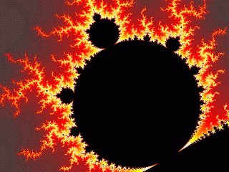  Fractal de Mandelbrot | 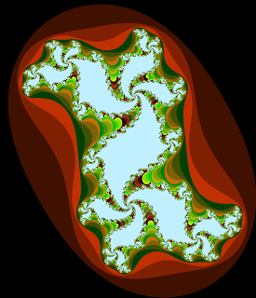  Conjunto de Julia
Existen un tipo de fractales muy curiosos que suceden en la vida real, son los llamados fractales naturales: son aquellos fractales que se dan en la naturaleza (de ahí el nombre) y pueden ser descritos mediante la geometría fractal.
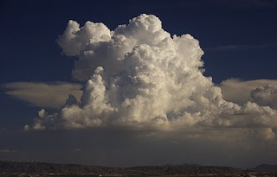  Nubes  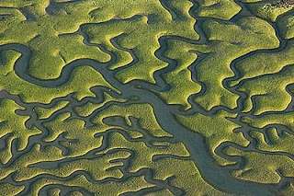Doñana | 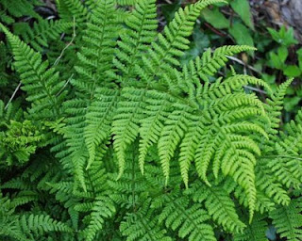  Helechos  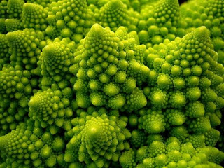Brocoli Romanescu
Con la ayuda de una computadora podemos describir y generar, con una reducida cantidad de información, numerosas formas y procesos de la naturaleza como una nube, un paisaje, una planta, etc. (Recomiendo el programa Fractint para generar fractales, lo podéis localizar en las webs recomendadas).
Por otra parte, la capacidad de los modernos ordenadores nos permite obtener imágenes fractales realmente espectaculares permitiendo otras aplicaciones de la geometría fractal de carácter artístico y de ocio, que de hecho algunas de ellas son usadas en el cine.
Para ampliar información y aprender más de los fractales
- Área fractal
- Estupenda web sobre el mundo de los fractales

